MEGHÍVÓ
2019. SZEPTEMBER 9-ÉN HÉTFŐN 17:30-KOR
A GIMNÁZIUM DÍSZTERMÉBE
VÁRAY LÁSZLÓ TANÁR ÚR
BÚCSÚKONCERTJÉRE
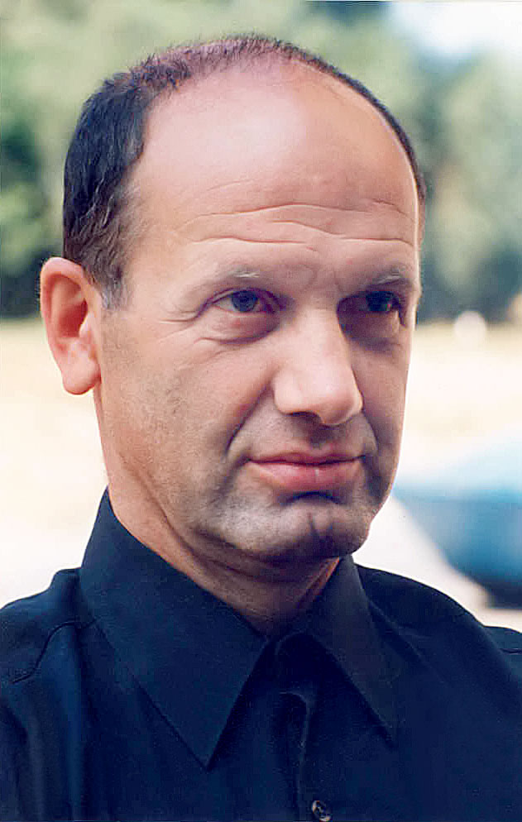
MŰSOR:
Takács Jenő: Tarantella Op. 39 szóló zongorára és zenekarra
Előadja: Kiss-Szabó Viktória, közreműködik: Dr. Fodorné Kerékgyártó Csilla
Bartók Béla: Szonáta két zongorára és ütőhangszerekre
Előadják: Dr. Fodorné Kerékgyártó Csilla és Várayné Szűcs Katalin (zongora),
valamint Fazekas László és Váray László (ütőhangszerek)

